Taller de Mitología
Diosas y mortales indómitas en el Museo del Prado

Taller dirigido principalmente a profesores de Secundaria que quieran realizar itinerarios mitológicos en el Museo del Prado con sus estudiantes. El hilo conductor son las mujeres indómitas del mundo clásico representadas en pinturas del Museo. Abordaremos, por ello, historias de diosas y mortales que no acepten la seguridad de lo establecido (Artemisa y Atalanta) ni se sometan a la injusticia que se les infringe (Deméter, Prócne y Eris).
El taller se inicia con el análisis de cinco pinturas de la mano de Rubens o de uno de sus mejores colaboradores, Jordaens. La pertenencia de todos los ejemplos a la Escuela de Amberes del siglo XVII, permitirá entender la importancia de las fuentes para los pintores de entonces, las estrategias narrativas que trasladan el relato escrito y la proyección de la mentalidad de la época en la plasmación visual del mito. Cada uno de los ponentes que colaboran en el taller comentará brevemente un cuadro y posteriormente tendremos un coloquio con los asistentes, para rastrear el significado profundo de las historias comentadas y las resonancias que tienen en la actualidad y que pueden conectar con los estudiantes de bachiller.

Pinturas del recorrido:

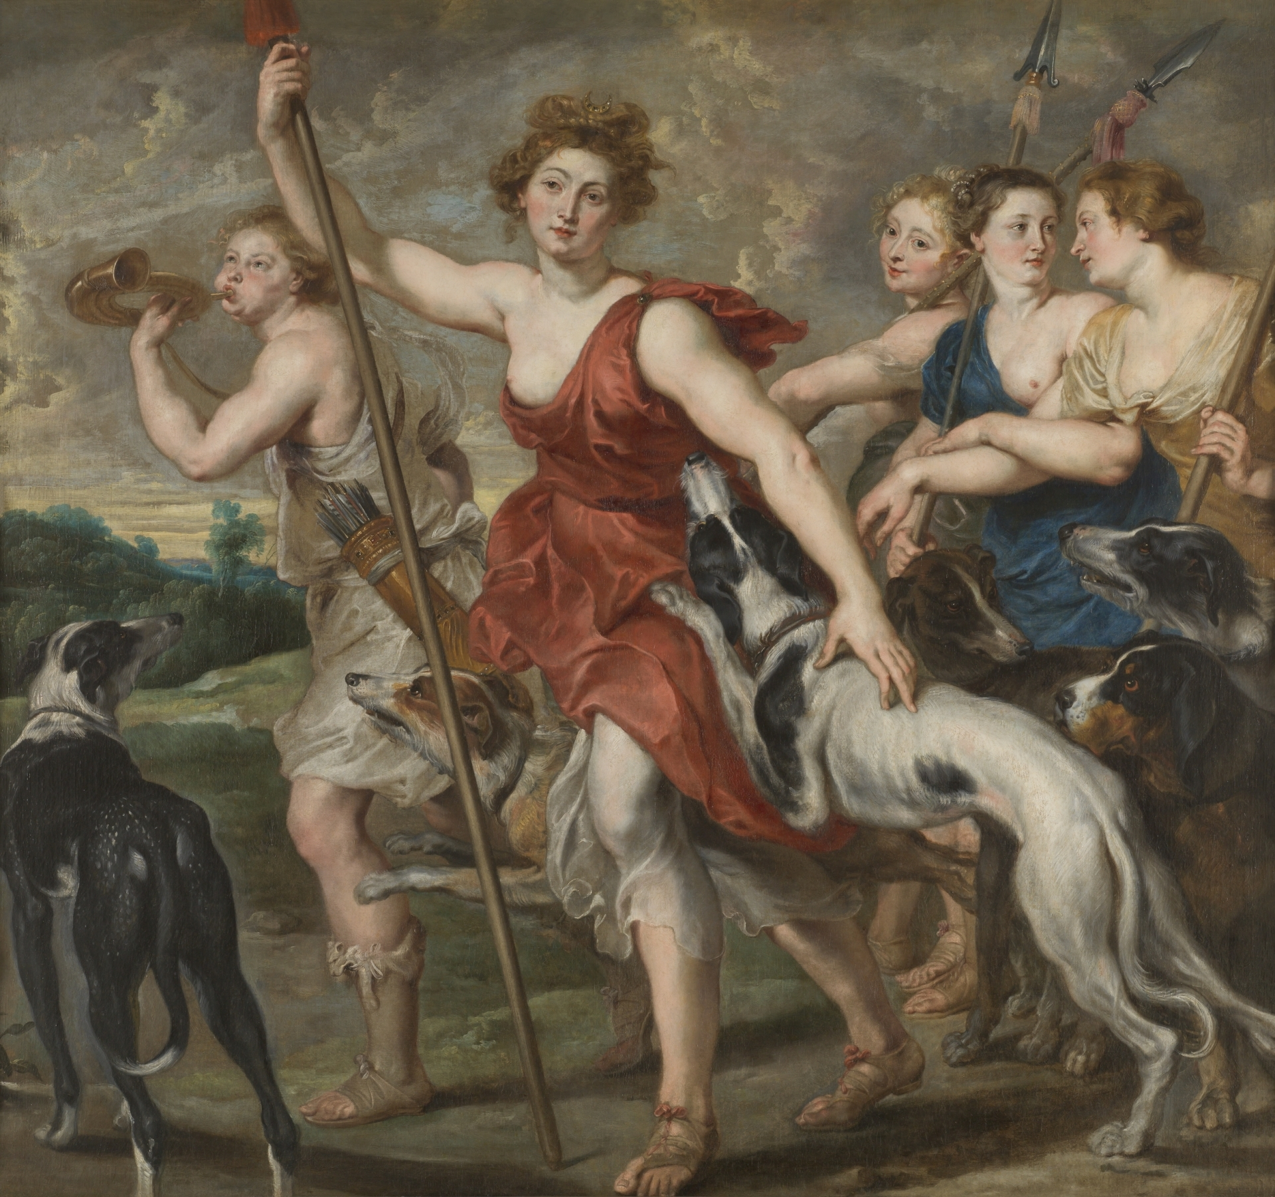

Pedro Pablo Rubens y taller, Diana cazadora, h. 1620, Madrid, Museo del Prado
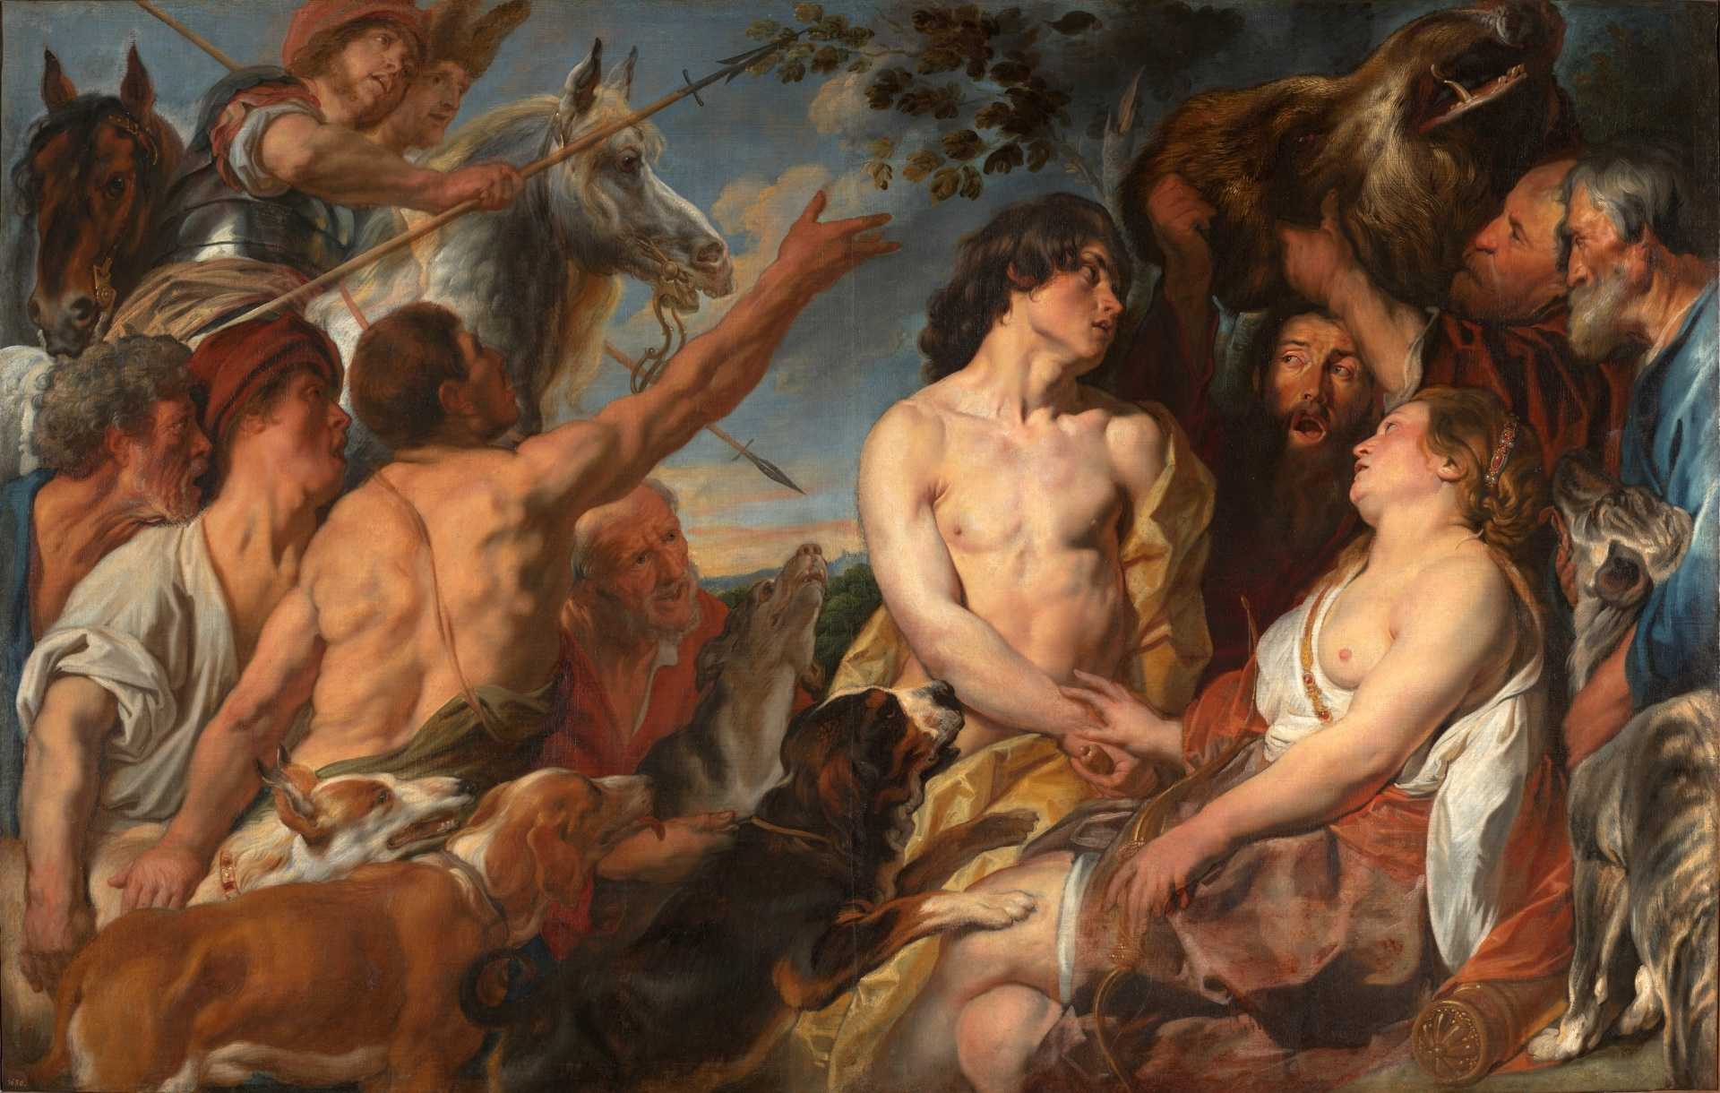

Jacques Jordaens, Meleagro y Atalanta, 1620-23, Madrid, Museo del Prado

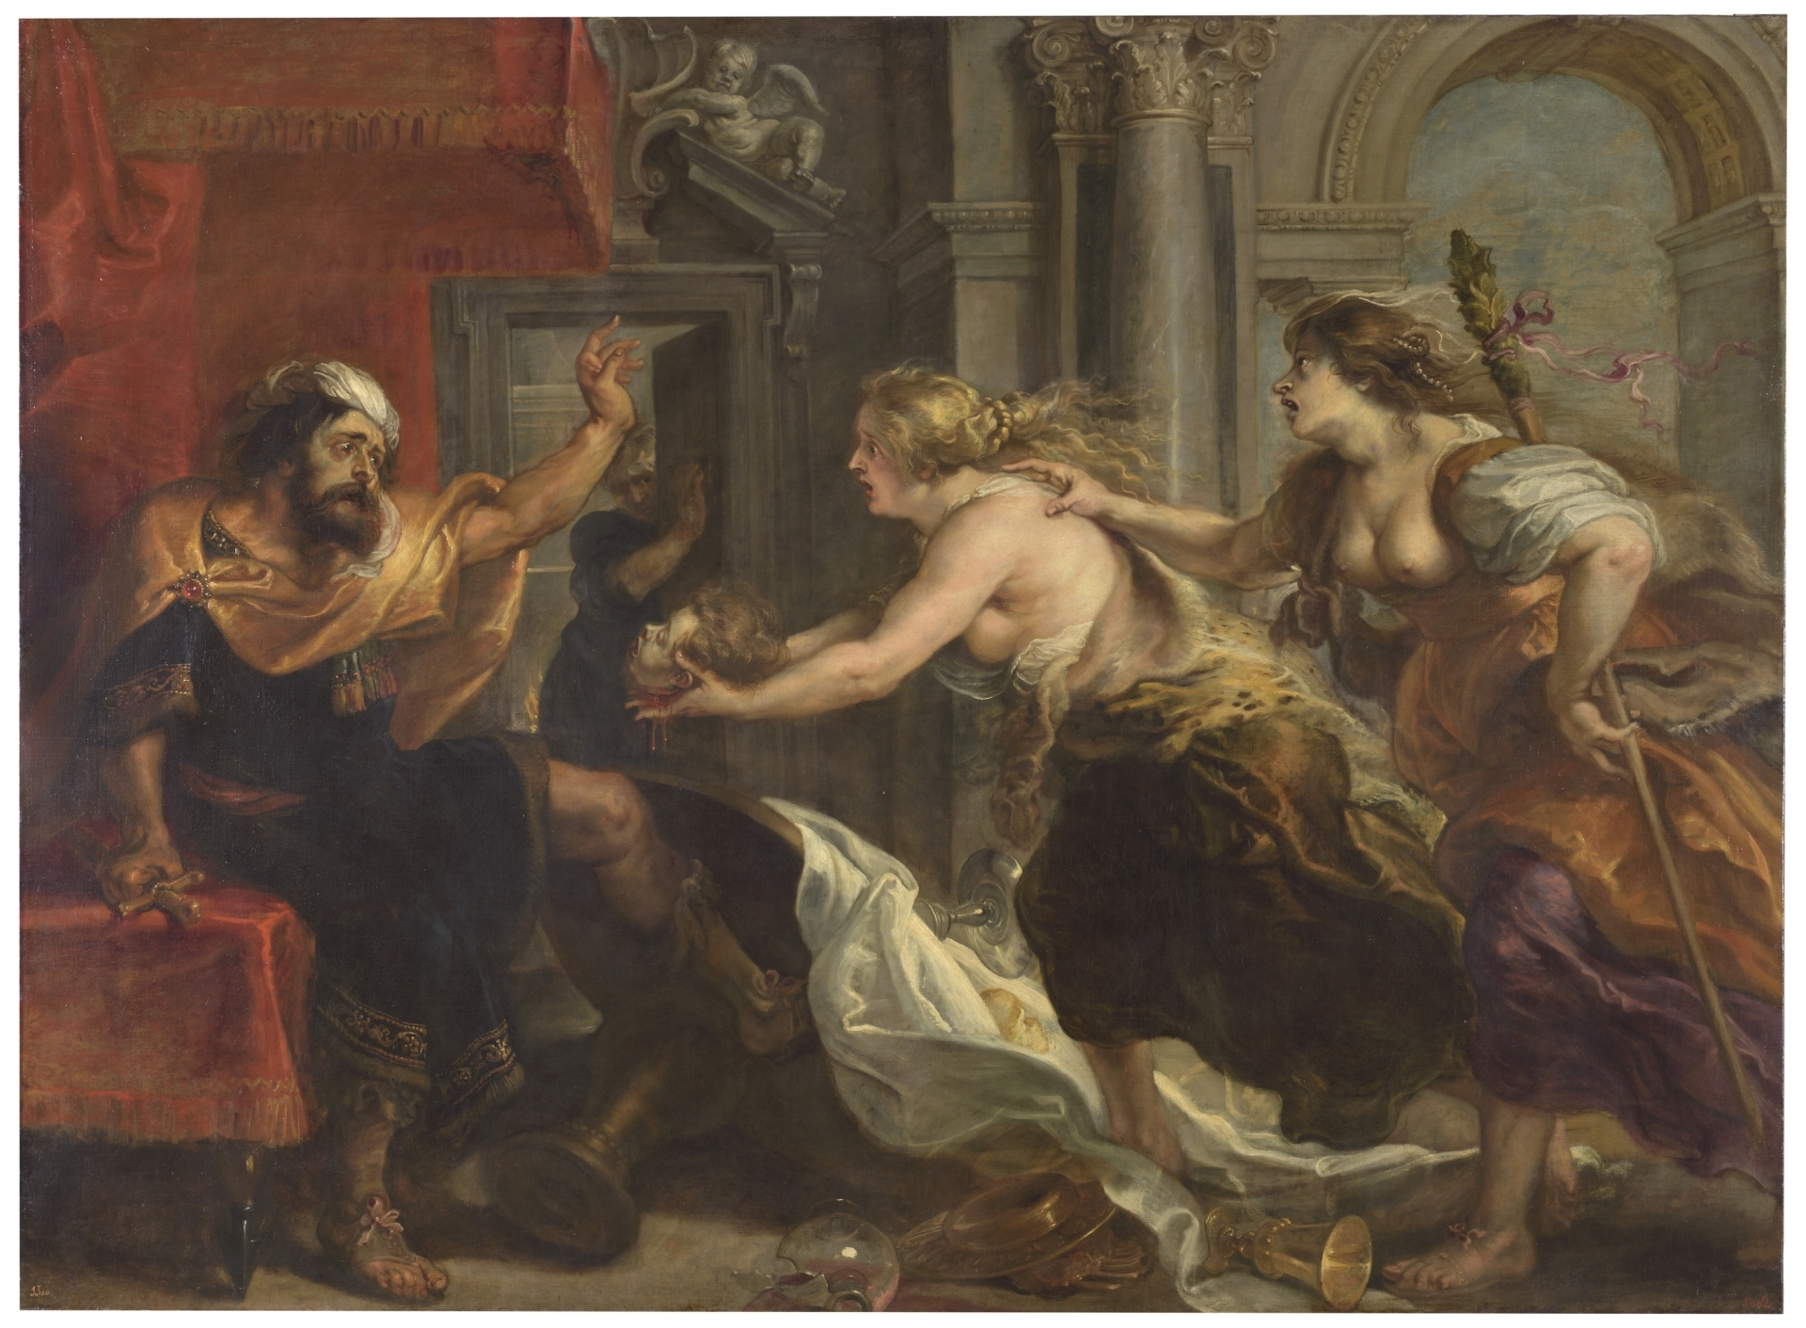

Pedro Pablo Rubens y taller, El banquete de Tereo, 1636-38, Madrid, Museo del Prado

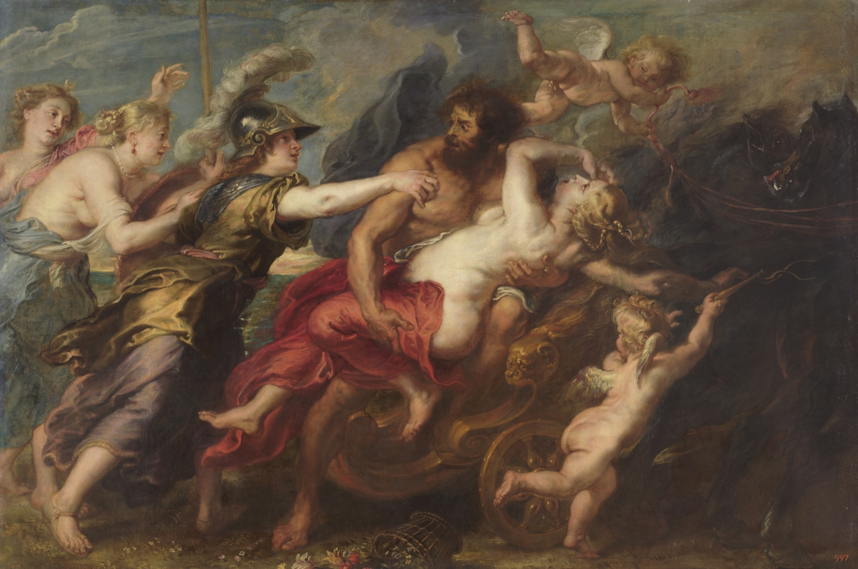
Pedro Pablo Rubens y taller, El rapto de Proserpina, 1636-37, Madrid, Museo del Prado

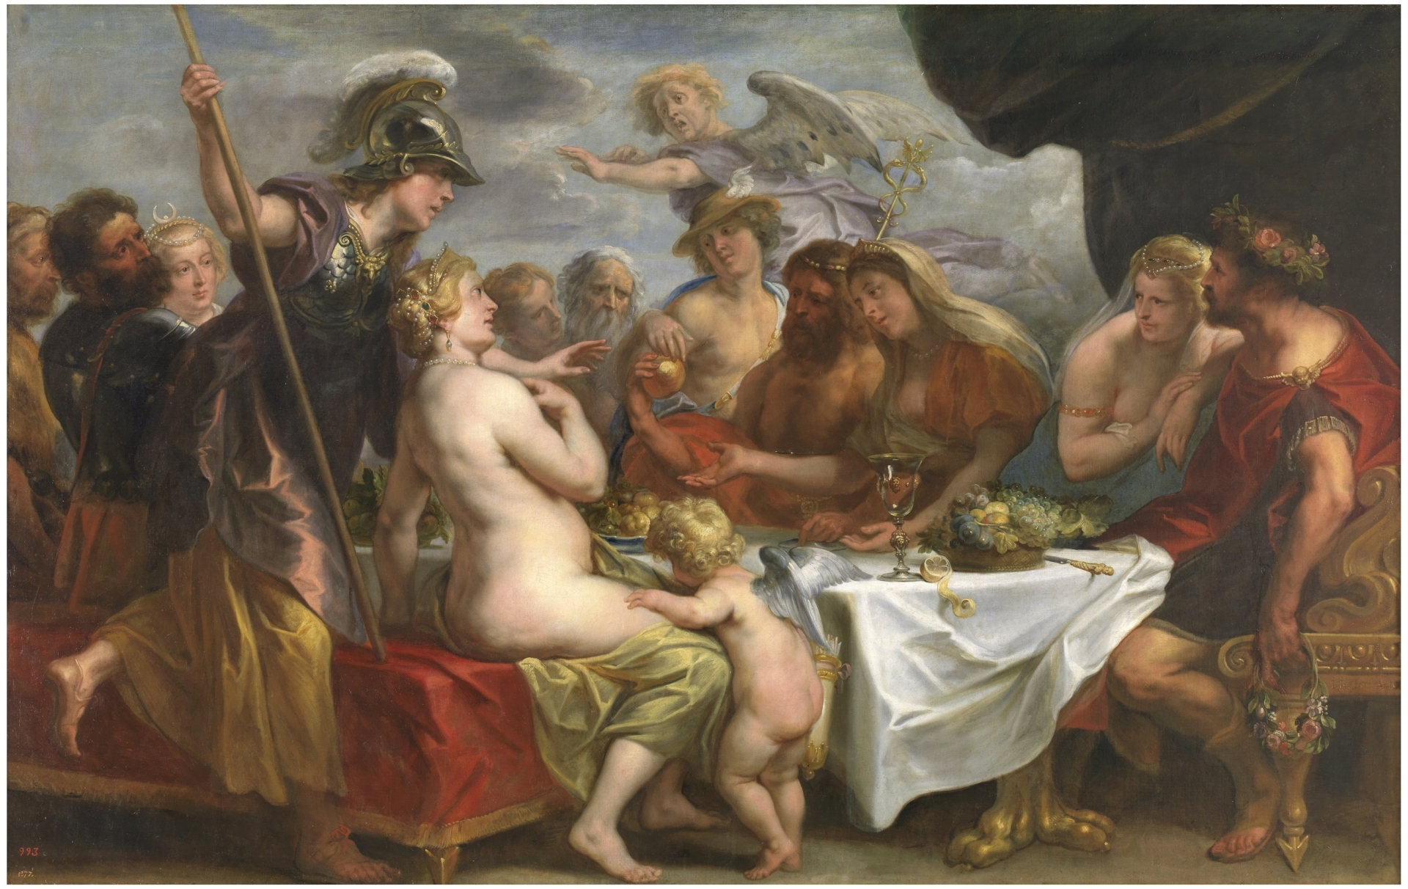
Jacques Jordaens, Las bodas de Tetis y Peleo, 1636-38, Madrid, Museo del Prado

Ponentes:

“LA DIOSA DIANA” (RUBENS Y TALLER)
JOSÉ MARÍA MAHER (LDO. FILOLOGÍA CLÁSICA)

“ATALANTA Y MELEAGRO” (JORDAENS)
MARIAM VIZCAÍNO (DRA. HISTORIA DEL ARTE)

“EL BANQUETE DE TEREO” (RUBENS Y TALLER)
ALEJANDRO MARTÍN (LDO. DERECHO Y MÁSTER ESTUDIOS CLÁSICOS)

“EL RAPTO DE PROSERPINA” (RUBENS Y TALLER)
DIEGO MORÍN (LDO. HISTORIA Y CON ESTUDIOS EN FILOLOGÍA CLÁSICA)

“LAS BODAS DE TETIS Y PELEO” (JORDAENS)
DAVID SERRANO (LDO HISTORIA Y MÁSTER MUNDO ANTIGUO)

